範例參考:本表為大四上專題製作(三)所需文件，文件內容除簽名處之外，一律用電腦打字。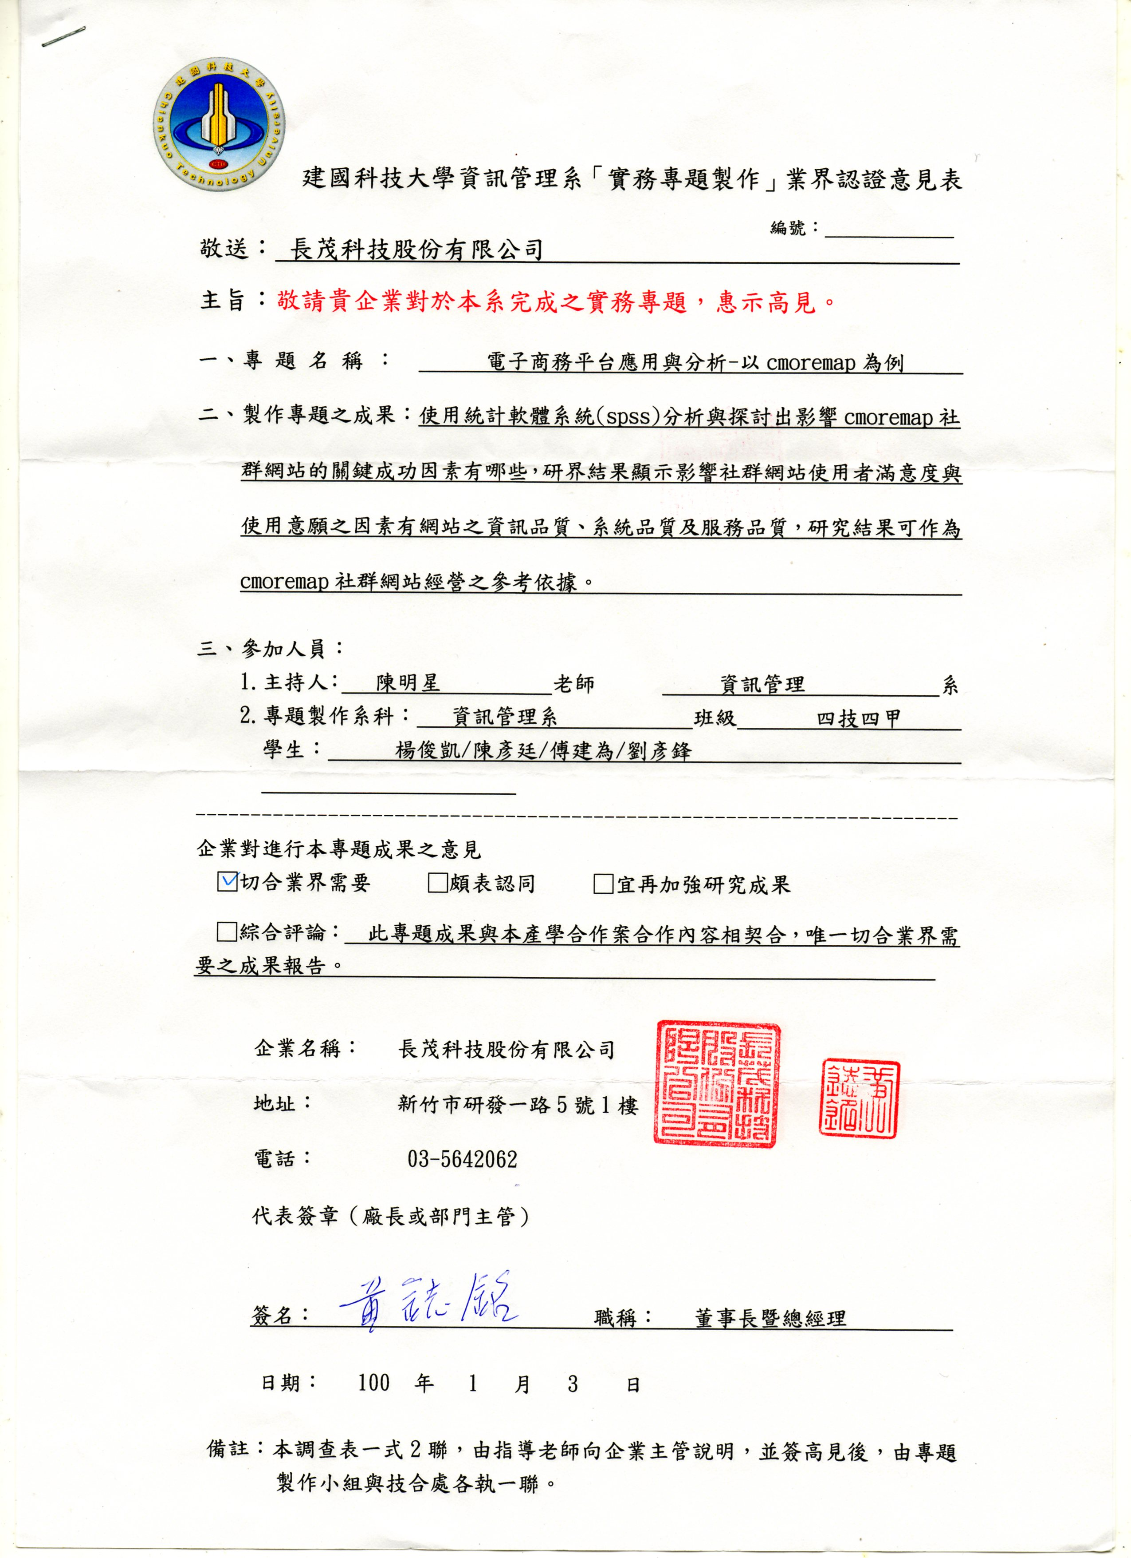
編號不用打
一定要有公司的大印或發票章
一定要有公司代表的簽名或私章
一定要有公司代表的簽名或私章



建國科技大學資管系「實務專題製作」業界認證意見表

編號：
敬送：

主旨：敬請貴企業對於本系完成之實務專題，惠示高見。

- 專 題 名 稱 ：
- 製作專題之成果：

- 參加人員：
1.主持人： 老師 系
2.專題製作系科： 班級
學生：

企業對進行本專題成果之意見
□切合業界需要 □頗表認同 □宜再加強研究成果
□綜合評論：

企業名稱：

地址：

電話：

代表簽章（廠長或部門主管）

簽名： 職稱：

日期： 年 月 日

